Закрытие Сезона vs Кубок 36+ / Closing Season vs Cup 36+
Заявка /Application
(Принимается до 04.10.18, прием заявок прекращается в 17.00 / please return before 17 p.m. 04.10.2018)
Формат/Format:
Закрытие Сезона Фор-бол с учетом hcp (2 человека в команде, лучший результат на лунке, 18 лунок, hcp 0-36)
Кубок 36+ Индивидуальный Стейблфорд с учетом hcp (9 лунок, hcp 36 и выше)
Время старта / Start: 10:00 (Закрытие Сезона) / 12:00 (Кубок 36+)
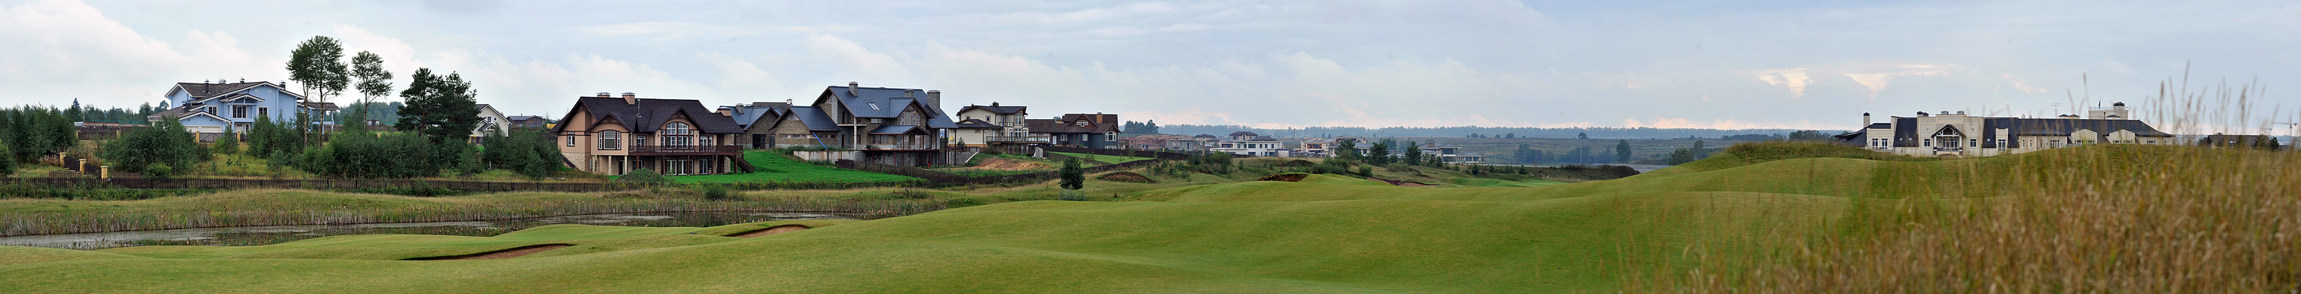
Регистрация с 8:30 / Registration from 8:30
ФИО/Full Name
Телефон/Telephone
E-mail
Дата заявки/Application Date
Значение точного гандикапа/ Exact HCP
Закрытие Сезона / Closing Season
ИЛИ
Кубок 36+ / Cup 36+
Подпись/Signature

Примечания:
- Члены Клуба пользуются безусловным приоритетом при удовлетворении заявок
- Стоимость участия (включает игру и вечернюю развлекательную программу):
Члены Завидово PGA National и МГГК (держатели карт альянса клубов) – 6 000 руб. Гости Клуба – 12 000 руб.
- Заявки согласуются по мере поступления, с приоритетом для заявок, поступивших ранее других
- Гольф-кары бронируются заранее для членов клуба или по медицинским показаниям. Бронирование для гостей за 24ч
- Игрок несет персональную ответственность за точность сведений относительно своего гандикапа
- Клуб вправе отказать в удовлетворении заявки без объяснения причин
Notes:
- Priority is given to Members of Zavidovo PGA National and MCGC (club alliance cards holders)
- Registration fee (including play and evening entertainment program):
Members of Zavidovo PGA National and MCGC- 6 000 Rub; Guests – 12 000 Rub
- Applications are satisfied on first come first served basis
- Golf Carts priority is given to Members of Zavidovo PGA National and medical issues. Other guests 24h before tournament.
- The player is personally responsible for the accuracy of the information on his/her handicap
- The club has the right to refuse application without explanation
golf@zavidovo-golf.ru

Т: +7 495 58 79 00; +7 482 424 98 38

